TEHNIČNO POROČILO

k projektu PZI;

- Izdelava projektne dokumentacije izvedbeni načrt
Obnova lokalne ceste LC 344031 Turjanski Vrh - Zasadi

Projekt št. PR-03/2020, marec 2020

- SPLOŠNI PODATKI

1.1. Uvod

Po naročilu Občine Križevci smo izdelali PZI projektno dokumentacijo št. PR-03/2020 za rekonstrukcijo lokalne ceste LC 344031 Turjanski Vrh – Zasadi. Lokalna cesta povezuje Občino Križevci in Občino Radenci oz. naselji Zasadi in Murski Vrh. Leta 2016 je bil obnovljena cesta od križišča z lokalno cesto LC 388061 Bučečovci – Sv. Jurij ob Ščavnici skozi naselje Zasadi do gozda, za obnovo oz. rekonstrukcijo je še ostala trasa ceste v dolžini ca. 344m, katera poteka skozi gozd, večinoma na javni parceli št. 1032 v k. o. Vučja vas.
Naročnik s predvidenimi ukrepi želi v okviru prostorskih možnosti izboljšati obstoječe stanje dotrajane asfaltne površine in posledično izboljšati prometno varnost
Obstoječa asfaltna površina je poškodovana tudi zaradi preozkega asfaltnega vozišča, neurejenega odvodnjavanja in neustrezne strukture cestnega telesa.
Stroški vzdrževanja so zaradi dotrajanih prometnih površin in neustreznega odvodnjavanja že dokaj visoki. Z izvedbo predvidenih ukrepov se bodo zmanjšali, saj bo potrebo izvajati le redna vzdrževalna dela, običajna za tovrstno prometno infrastrukturo.

Rekonstrukcija lokalne ceste bo obsegala:

- širitev, sanacijo in razširitve obstoječega vozišča
- izvedbo nove vozišče konstrukcije
- rešitev in obnovo odvodnjavanja ceste
- izvedba novega nosilnega in obrabnega asfaltnega sloja
- prometna ureditev

Načrt je izdelan na podlagi državnega katastrskega načrta in geodetskem posnetku terena, ki ga je izdelalo podjetje Mera d.o.o. iz Ljutomera.

1.2. Obstoječe stanje

Obstoječa cesta je iz vidika prometne varnosti udeležencev v prometu neprimerno urejena. Cesta skozi gozd je širine 2,5m, skupaj z enostransko asfaltno muldo znaša širina do 3,0m, bankine so pogreznjene, na cestišču so se pojavili večji posedki in mrežaste razpoke.

Slika 1: Prikaz obstoječega stanja asfaltnega vozišča, širina 2,5m in enostranska mulda 0,5m

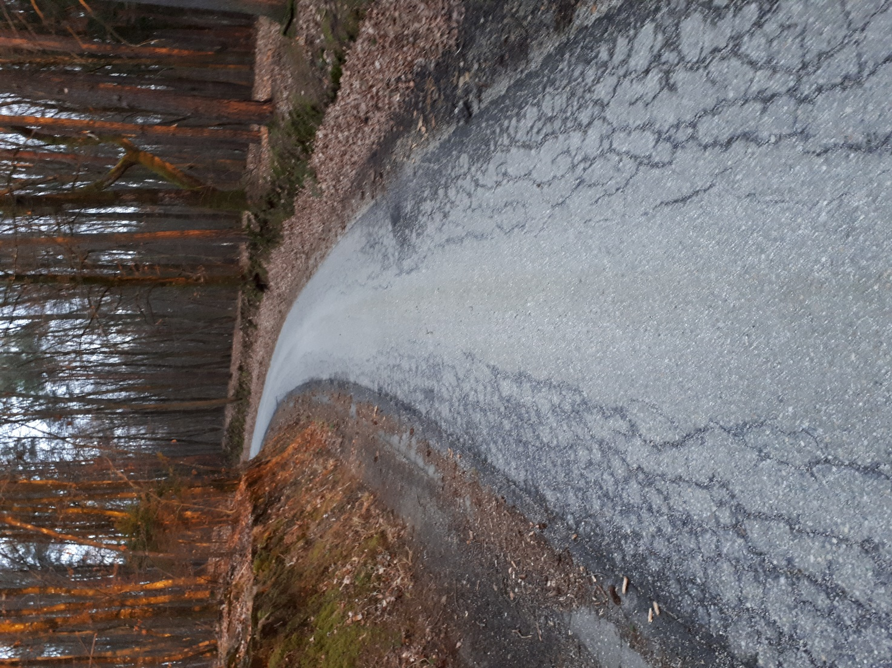

1.3. Konfiguracija terena

Trasa cest poteka v gričevnatem predelu občine Križevci.

1.4. Klimatski pogoji

Območje, po katerem poteka trasa ceste je v zmernem celinskem podnebju. Najvišje dnevne temperature ne presegajo 35⁰C najnižje pa ne padejo pod -20⁰C. Obdobje zamrznitve tal traja približno 3 mesece, zamrznitve pa segajo v globino do 75 cm.
Neugodne so odjuge med obdobjem zamrznitve, ki neugodno vplivajo na cestno telo.

1.5. Zazidava in kulture ob trasi

Trasa poteka večinoma skozi gozd.

1.6 Projektne osnove

1.6.1. Pogoji iz Zakona o javnih cestah (ZJC – UPB1, Ur. list RS št. 33/2006)

Obravnavani poseg je skladen z 28. členom zakona, ki dovoljuje poseg v območju t.i. varovalnega pasu ob cesti, v kolikor investitor razpolaga s potrebnimi zemljišči v trasi predvidene rekonstrukcije ceste.
Rekonstrukcija cest mora biti usklajena s prizadetimi lastniki zemljišč in upravljalci zakonito zgrajenih objektov, napeljav in naprav v tem prostoru, ker gre hkrati za izboljšanje njenih prometnih in varnostnih lastnosti ni potrebno dovoljenje za poseg v prostor.
Tako delo se šteje za vzdrževalno delo v javno korist.

1.6.2 Pogoji iz Pravilnika o vrstah zahtevnih, manj zahtevnih in enostavnih
objektov (Ur. list RS št. 114/2003)

Pravilnik v 29. členu določa dela v javno korist.

Dela v javno korist so dela na objektih gospodarske javne infrastrukture s katerimi se:
- izvede rekonstrukcija javnih cest zaradi izboljšanja njihovih prometnih in varnostnih lastnosti, vključno z namestitvijo prometne signalizacije, prometne opreme in cestnih naprav ter z njimi povezanih ureditev, v skladu s predpisi, ki urejajo javne ceste
- nadomesti kanalizacijski, vodovodni, elektroenergetski, toplovodni, plinovodni oz. telekomunikacijski vod in s temi vodi povezana oprema oz. razdelilne omarice.

2. TEHNIČNI PODATKI

2.1. Vrsta prometa in računska hitrost

Uradnih podatkov o številu prometa ni na razpolago. Cesta je obremenjena predvsem z lokalnim prometom osebnih vozil in kmetijske mehanizacije.
Cesta je predvidena za mešan promet. Merilo za izbor horizontalnih elementov je maksimalno sledenje obstoječi trasi oz. vsaj enemu robu ceste ter upoštevanje računske hitrosti Vr=50km/h.

Horizontalni elementi:

Za računsko hitrost Vr=50km/h znašajo minimalni polmeri horizontalnih krivin in parametri prehodnic.

Prometnica | R _{min} | A _{min}
Lokalna cesta | 75,00 | 40,00

Polmer horizontalnih krivin ni nikjer manjši od minimalnega dopustnega radija, ki znaša 75m. Cesta poteka v blagem radiju, ki ni nikjer manjši od R=90m.

2.2. Horizontalni elementi

Računska hitrost na obravnavanih odseku je Vrač = 50km/h. Potek tras je prikazan v situacijski risbah v merilu 1:500. Os cest se prilagodi obstoječemu poteku trase. Os ceste je sestavljena iz prem, krožnih lokov, sestavljenih krožnih lokov in prehodnic - kombinacije teh elementov so prilagojene obstoječim trasam.
Vertikalni elementi se prilagodijo okoliškemu terenu in že urejenim priključkom ob cestah. Posegi na zemljišče izven obstoječe trase so predvideni v minimalni možni meri, tam, kjer je to potrebno zaradi zmanjšanja števila krožnih lokov in povečanja njihovih radijev.

2.3. Podolžni profil

Niveleta ceste se, kjer je možno, predvsem v vkopih, od obstoječe nivelete dvigne za ca. 35cm na ostalih mestih, kjer ni možno dvigniti nivelete za ca 30-35cm je predviden izkop, tako da se trasa prilagodi obstoječemu terenu in novi niveleti ceste.

2.4. Normalni prečni profil

V skladu s projektno nalogo in dogovoru z naročnikom projektne dokumentacije Občino Križevci in glede na maksimalno izkoriščenost javnega zemljišča namenjenega za prometnico se izbere naslednji normalni profil ceste:

- vozni pas 2 x 1.75= 3,50m
- bankina oz. mulda (0,5m + 0,25m) 2 x 0.75= 1,50m
- brežina 2 x 0.50= 1,00m

Skupaj cestno telo; 6,00m

Razširitve se izvedejo enostransko na notranjo stran krivine.

2.5. Priključni radiji

Priključni radiji so prilagojeni omejitvam na lokacijah obstoječih priključkov in so zaradi prilagoditve obstoječemu terenu dokaj neugodni.

2.6. Največji in najmanjši prečni sklon

Prečni skloni so v skladu z uporabljenimi horizontalnimi elementi in znašajo 2,5% v premi, do 5% v krivini.

2.7. Opis konstrukcijskih elementov

Geološke razmere so ocenjene vizualno. Ob upoštevanju načina gradnje podobnih objektov in Tehnične specifikacije za malo prometne ceste (TSC 03.325) je bil izbran oz. dimenzioniran zgornji ustroj cest na način, kot je opisan v tem tehničnem poročilu.
Debelina voziščne konstrukcije je glede na oceno odpornosti proti učinkom mraza (globina 0,7m) glede na majhne obremenitve in predvideno ureditev odvodnjavanja nekoliko manjša, zato je potrebno posebno pozornost posvetiti vgrajevanju kvalitetnih zmrzlinsko varnih materialov - kamnite grede in tamponskega drobljenca.

2.7.1. Preddela

Pred začetkom del se zakoliči os ceste in kolesarske steze in potek komunalnih vodov ter gradbišče primerno zavaruje s prometno signalizacijo po zahtevah upravljalca cest - Nograd Lotmerk.
Poleg čiščenja terena bo potrebno za širitev ceste na skupno širino cestnega telesa 6,0m posekati drevesa, katera so od osi ceste oddaljena manj kot 3,75m oz. ca. 2,0m od roba asfalta novega vozišča.

2.7.2. Zemeljska dela

2.7.2.1 Odkop humusa

Povprečna debelina humusnega sloja na trasi znaša 20 cm. Humus se s površin za gradnjo odstrani s strojnim odkopom tako, da ne pride do onesnaženja s škodljivimi snovmi in manj kvalitetnim materialom. Odkopan humus se uporabi za ponovno humuziranje brežin ceste in kolesarske.

2.7.2.2 Izvedba izkopov

Plitve izkope je potrebno izvesti zaradi zagotavljanja ustrezne debeline voziščne konstrukcije. Predviden je izkop obstoječe konstrukcije vse do roba vozišča, ker obstoječe bankine niso nosilne. Med izvajanjem je potrebno z geomehanskim nadzorom ugotavljati dejansko stanje voziščne konstrukcije in po potrebi spremeniti obseg odkopov obstoječe konstrukcije.

2.7.2.3 Priprava temeljnih tal

Temeljna tla sestavljajo puste in peščene glineno-meljaste zemljine srednje do težko gnetene konsistence. Pred vgrajevanjem novega tampona je planum raščenega terena potrebno splanirati v predpisanih nagibih in ga pod nadzorom geomehanika uvaljati do trdnosti Me= 10 - 20 MN/m² .

2.7.3. Zgornji ustroj

Obnova ceste je predvidena iz naslednjih konstrukcijskih elementov zgornjega ustroja:

Vrsta zmesi ali mešanice | Debelina (cm)
Obrabna in zaporna plast AC 11 surf B 50/70 A3 | 3,0
Vezana spodnja nosilna plast AC 22 base B 50/70 A3 | 6,0
Tamponski prodec TP 32 | 25,0
Posteljica – tampon 0/60mm | 30,0

Obstoječe asfaltno vozišče skupaj z enostransko asfaltno muldo je širine 2,50 – 3,00m. V prisotnosti predstavnika Občine Križevci smo izvedli sondiranje debeline obstoječega tampona. Izkopane so bile 4 sonde globine 40-50cm, na podlagi katerih je izmerjeno je bilo, da je na pod obstoječim asfaltom debeline 5cm še ca. 25-35 cm tampona, kar je premalo za zagotovitev predpisane nosilnosti oz. zmrzlinske odpornosti voziščne konstrukcije.

Projektna dokumentacija predvideva enostransko širitev enega roba vozišča, tako da znaša širina asfaltnega vozišča 2 x 1,75 = 3,5m in bankine 2 x 0,75m. Skupaj širina novega vozišča z bankinami znaša 5,0m. Obstoječa obnovljena cesta skozi naselje Zasadi ima širino asfaltnega vozišča 3,5m, cesta v Murskem Vrhu v sosednji občini Radenci na katero se priključimo pa ima širino asfaltnega vozišča samo 3,0m.

Slika 2: Prikaz izkopane sonde S2

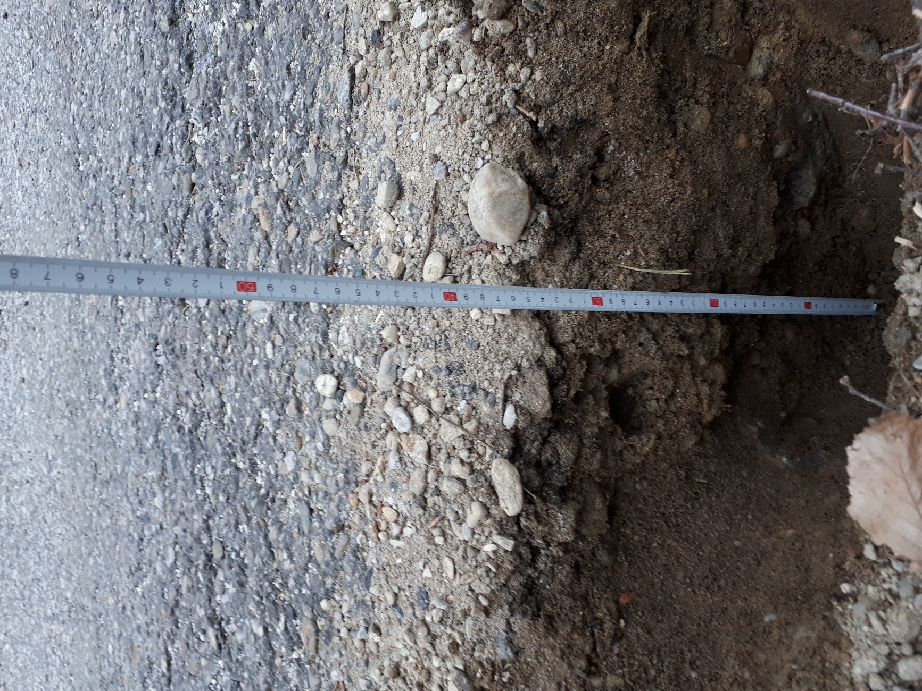

Za nevezane nosilne plasti - posteljico se uporabi gramoz 0/60cm ( 25-30cm ), za tampon se uporabi tamponski drobljenecTP 0-32 ( 20-25cm ).

Nosilnost na tamponu mora znašati min. E_{v2} ≥ 80 -100 MN/m² in razmerje E_{v2} / E_{v1} < 2.2.

Izvedba rekonstrukcije ceste po posameznih odsekih je predvidena iz naslednjih konstrukcijskih elementov zgornjega ustroja ( ukrepov ) :

- A. Območje rekonstrukcije, kjer je dopusten dvig nivelete – nadgradnja

Dvig nivelete oz. nadgradnja se izvede predvsem tam, kjer trasa ceste poteka v vkopu. Naprej se izvede strojno rušenje in drobljenje asfalta debeline ca. 5cm z rezkalnikom Wirthgen. Debelina odvzema rezkalnika znaša 5cm asfalta in ca. 5cm obstoječega gramoza. Tako zdrobljen asfalt pomešan z gramoznim materialom se nadgradi z drobljencem 0/32 v debelini 20-25cm. Predhodno se izvedejo še enostranske oz. obojestranske razširitve obstoječe cestne konstrukcije ( glej karakteristični profil – nadgradnja ). Dosežena nosilnost zgornjega ustroja mora znašati min. Me=80-100MN/m². Delo se izvaja pod nadzorstvom geomehanika.

Vrsta zmesi ali mešanice | Debelina (cm)
Obrabna in zaporna plast AC 11 surf B 50/70 A3 | 3,00
Vezana spodnja nosilna plast AC 22 base B 50/70 A3 | 6,00
Tamponski prodec TP 32 | 20-25
Posteljica – tampon 0/60mm – na razširitvah. | 25-30

- B. Območje rekonstrukcije, kjer ni dopusten dvig nivelete – novogradnja

Novogradnja je predvidena na odseki, kjer ni možen dvig nivelete, pri navezavi na obstoječo cesto P3 - P4 in P22 – P23 ter od profila P8 do P10 in od P15 do P17. Novogradnja se izvede na dolžini ca. 106m. Naprej se izvede strojno rušenje in drobljenje asfalta debeline ca. 5cm z rezkalnikom Wirthgen. Debelina odvzema rezkalnika znaša 5cm asfalta in ca. 5cm obstoječega gramoza. Nato se izvede kompletna zamenjava neustrezne vozišče konstrukcije obstoječe ceste. Izvede se široki izkop do globine ca 50cm. Obstoječi gramozni material in mleti asfalt se uporabi za nasipe oz. posteljico. Predvidena je vgradnja 30-35 cm posteljice iz ( gramoza 0/60, obstoječega gramoza in mletega asfalta ) in 20-25 cm tamponskega sloja ( drobljenec TD 0/32 ). Dosežena nosilnost zgornjega ustroja mora znašati min. Me=80-100MN/m2. Delo se izvaja pod nadzorstvom geomehanika.

Vrsta zmesi ali mešanice | Debelina (cm)
Obrabna in zaporna plast AC 8 surf B 50/70 A3 | 3,00
Vezana spodnja nosilna plast AC 22 base B 50/70 A3 | 5,00
Tamponski prodec TP 32 | 20-25
Posteljica – tampon 0/60mm - po celotni širini voziščne konstrukcije | 25-30
Dimenzioniranje zgornjega ustroja ceste

Podatkov o jakosti in strukturi prometa nimamo na razpolago, zato je ta parameter ocenjen, s predpostavko, da bo vozišče obremenjeno s težkim prometom in obremenitve ne bodo presegale Tu = 1.0E6 kN NOO 82 kN osi. Dimenzioniranje je izvedeno po Pravilniku za dimenzioniranje zg. ustrojev (Švicarska metoda). Debelina spodnjega nosilnega sloja je izvrednotena iz diagrama 2, debelina asfaltnega vozišča pa iz diagrama (H min. = d1 + d2) . Za privzeto prometno obremenitev smo upoštevali kalifornijski indeks nosilnosti temeljnih tal CBR = 5%.

Konstrukcija zgornjega ustroja ceste

Glede na sestavo obstoječega tampona in spodnjega ustroja ceste smo izbrali naslednjo debelino novega zgornjega ustroja ceste:
3,0 cm obrabna in zaporna plast AC 11 surf B 50/70 A3
6,0 cm spodnja nosilna plast AC 22 base B 50/70 A3
25,0cm tampon ( drobljenec TP 0/32 )
30,0cm posteljica ( gramoz 0/60 )
64,0 cm zgornji ustroj

Izračun zmrzlinske odpornosti je določen za izvrednoteno konstrukcijo zg. ustroja po metodi “ekvivalentne globine” za posamezne sloje.

Globinska cona zmrzovanja je 85.0 cm.
- faktor nosilnosti CBR = 5%

asfaltni sloj 9 x 1.80 = 16,20cm
prod. p. tampon 55.0 x 1.33 =73,15cm
Σ = 89,35 cm

Zv = 89,35/85=105%

Zmrzlinska odpornost je zadovoljiva, če ekvivalent debeline doseže 75% globine zmrzovanja.

Zahteve za posamezne faze so naslednje:

* planum temeljnih tal
Nosilnost: Ev2 > 25 MN/m2 in razmerje Ev2/Ev1 < 2.4.

* tamponski sloj TP 0/60
Nosilnost Ev2 > 60 MN/m2 in razmerje Ev2/Ev1 < 2.2. V kolikor vrednost Ev1 presega 60% zahtevane vrednosti Ev2, razmerje Ev2:Ev1 ni merodajno za oceno nosilnosti.

* tamponski sloj TP 0/32
Nosilnost Ev2 > 80 - 100 MN/m2 in razmerje EV2/Ev1 < 2.0.

Vezane nosilne plasti:

Bitumenizirani drobljenec AC 22 base B 50/70 A3
- Stabinost po Marshallu pri 60º C: min 6.0 kN

Bitumenski beton AC 11 surf B 50/70 A3
- Stabinost po Marshallu pri 60º C: min 9.0 kN

2.7.4 Odvodnjavanje

Meteorne vode se bodo odvodnjavale z asfaltnimi muldami in obojestranskimi cestnimi jarki direktno v obstoječe odvodnike.

2.7.4.1 Jarki

Jarki so trapezne oblike s širino dna 0.5m in nagibom brežine 1:1.25-1.5 Brežine je potrebno humozirati v deb. 10cm.

2.7.5. Priključki

Priključki na stranske gozdne ceste in priključke se izvedejo na obstoječih lokacijah v dolžini, potrebni za priključitev na novo ureditev ceste. Izvedejo se v isti asfaltni izvedbi kot vozišče na podlagi iz prodca min. debeline 40cm.

3. OBMOČJA VAROVANIH ENOT IN KOMUNALNA INFRASTRUKTURA

3.1. Zavod za gozdove

Širina obstoječega asfaltnega vozišča, katera poteka skozi gozd na trasi lokalne ceste LC 344031 Turjanski Vrh – Zasadi znaša 2,5-3,0m. Po projektni dokumentaciji je predvidena širitev asfaltnega vozišča na 3,5m ter obojestransko muldo oz. bankino širine 0,75m. Posledično bo zaradi širitve ceste in cestnega telesa ter zaradi varnosti udeležencev v prometu potrebno posekati drevesa, katera bodo od novega zunanjega roba bankine oddaljena manj kot 1,20m.
Pri izvedbi poseka gozda v se morajo dosledno upoštevati navodila Zavoda za gozdove Slovenije, območna enota Murska Sobota.

- Za nemoteno gospodarjenje z gozdovi se ohranijo vse obstoječe dostopne poti do gozda.

- Gradnja začasnih in pomožnih objektov v gozdu ali na gozdnem robu po projektu ni predvidena in ni dovoljena. To določilo velja tudi za postavitev objektov za potrebe gradnje. Izjemoma je dovoljeno lociranje objektov za potrebe igranje na razširitvah gozdnih prometnic ali na deponijskih prostorih ob javnih in gozdnih prometnicah ob pogojih, da se za potrebe postavitve objekta na seka gozdnega drevja ali se posega v krošnje gozdnega drevja ter, da se površino po končanih gradbenih delih vzpostavi v prvotno stanje.

- Deponiranje gradbenega materiala, gradbenih odpadkov in morebitnih viškov odkopane zemlje v gozdu ali v gozdnem prostoru ni dovoljeno. Po končanih gradbenih delih je potrebno iz območja gradbišča in sosednjih površin odstraniti vse ostanke gradnje.

- Panje ter viške zemlje od izkopa, ki bodo nastali pri gradnje, se ne sme odlagati v gozd ali v gozdni prostor ( prvi odstavek 18. čl. Zakona o gozdovih – dejanje, ki lahko povzroči slabljenje gozdnega drevja). Obsipanje stoječega gozdnega drevja v času gradnje ali po dokončani ureditvi objekta ni dovoljeno. Prav tako ni dovoljeno razprostiranje viškov odkopane zemlje po površinah, ki so pomlajene. Viške odkopane zemlje, ki jih ni možno uporabiti za oblikovanje funkcionalnih površin ali zasutja, je potrebno odpeljati na urejene deponije gradbenega materiala.

- Po končanih gradbenih delih je potrebno traso lokalne ceste, ki prečka površine poraščene z gozdnim drevjem, pregledati in ob prehodno pridobljenem soglasju lastnika, odstraniti vsa poškodovana drevesa, na katerih so zaradi izvajanja del nastale večje poškodbe.

- Pri poseku in spravilu lesa je potrebno upoštevati določila Pravilnika o izvajanju sečnje, ravnanju s sečnimi ostanki, spravilu in zlaganju gozdnih sortimentov ( Ur. L., RS št. 55/94, 95/04, 110/08 in 83/13) in Uredbo o varstvu pred požarom v naravnem okolju (Ur. L. RS št. 20/14).

- Drevje se lahko poseka po izdanem mnenju oz. odločbi Zavoda za gozdove Slovenije.

- Drevje za krčitev označi in posek evidentira krajevno pristojni delavec Zavoda za gozdove Slovenije. ( 54. čl. Pravilnika o načrtih gospodarjenja z gozdovi in upravljanja z divjadjo, Ur. l. RS št. 91/10).

3.2. Elektroenergetski vodi

Na območju rekonstrukcije lokalne ceste LC 344031 Turjanski Vrh – Zasadi na trasi skozi gozd ni obstoječih podzemnih ali nadzemnih elektroenergetskih vodov.

3.4. Telekomunikacijsko omrežje Telekoma Slovenije d.d.

Na območju rekonstrukcije lokalne ceste LC 344031 Turjanski Vrh – Zasadi na trasi skozi gozd ni obstoječih telekomunikacijskih kablov.

4. TEHNOLOGIJA IN POGOJI GRADNJE:

Rekonstrukcija ceste zahteva naslednje korake izvedbe:
- označitev gradbišča in postavitev polovičnih zapor,
- zakoličba cestne osi in zavarovanje cestnih profilov,
- posek dreves, odvoz lesa ter izkop in odvoz panjev na trajno deponijo
- strojni odrez obstoječega roba asfalta na vklopu na obeh straneh se vozišče naveže na že asfaltirani del ter na mestu sanacije in izvedbe razširitev,
- drobljenje obstoječega asfaltnega vozišča in strojno pomešanje z obstoječim gramozom v debelini 10cm
- odstranitev humusa z odrivom in odvozom v začasno deponiranje za ponovno uporabo,
- izvedba razširitev vozišča s stopničenjem,
- vgraditev prepustov in meteorne kanalizacije pod cesto in pod priključki,
- utrditev planuma spodnjega ustroja in vgraditev posteljice, gramoz 0-60mm v debelini 30-35cm
- vgraditev tampona, drobljenec 0-32mm v debelini 20-25cm,
- rešitev priključkov,
- asfaltiranje z bitumenskim drobljencem spodnja nosilna plast AC 22 base B 50/70 A3
- asfaltiranje vozišča v celotni širini z obrabno in zaporno plastjo AC 11 surf B 50/70 A3
- asfaltiranje priključkov,
- dosip bankin z gramozom ter utrditev in
- postavitev prometne signalizacije.

Vsa dela morajo biti izvedena v skladu s to dokumentacijo, tehnično pravilno ter v skladu s predpisi in standardi. Uporabljati je le materiale z atestom, kvalitetno vgrajevanje pa dokazovati z atesti oz. ustreznimi poročili.

Morebitna odstopanja od projekta ali področnih predpisov, je potrebno reševati v dogovoru z geomehanikom, projektantom in nadzornim organom investitorja.

5. ODPADKI NA GRADBIŠČU

Pri rekonstrukciji lokalne ceste bodo nastali odpadki s katerimi je potrebno ravnati v skladu z »Uredbo o ravnanju z odpadki, ki nastanejo pri gradbenih delih ( UL. RS, št 34/2008 ). Odpadke kot so odpadni asfalt, betoni ipd je potrebno reciklirati, ostale odpadke pa je potrebno odvažati v bližnjo deponijo komunalnih odpadkov.

6. UREDITEV PROMETA MED GRADNJO

Delo je možno izvajati pod prometom in v tem času zavarovati gradbišče z ustrezno prometno signalizacijo. V času morebitne popolne zapore pa je stanovalcem in intervencijskim vozilom potrebno omogočiti stalen dostop. Zavarovanje celotnega gradbišča med samo gradnjo z vso potrebno signalizacijo in varnostno zaščito za katero mora biti izdelan ustrezen elaborat za potrebe organizacije gradbišča. V elaboratu morajo biti zajeti vsi posegi v smislu zagotavljanja varnosti pri gradbenem delu, vključno z napravo elaborata preusmeritve prometa. Dela se morajo izvajati v skladu s pogoji upravljalca ceste.

7. POSEG NA ZEMLJIŠČA

Potek lokalne ceste je že zdaj posegal v zasebna zemljišča, za samo izvedbo rekonstrukcijskih del in izgradnjo nove kolesarske steze pa si bo moral investitor zagotoviti soglasja, oz. ustrezne pogodbe z lastniki zemljišč, s katerimi bodo le ti dovolili poseg na svoja zemljišča.

Obnova občinske lokalne ceste LC 344031 Turjanski Vrh – Zasadi bo posegala na naslednje parcele;

k. o. Vučja vas (246)
1004, 380/2, 380/3, 1003/4, 380/5, 380/7, 380/6, 1032, 1033, 382/7, 379/3, 378/1, 379/4, 379/2 in 379/1

Ljutomer, marec 2020

Odgovorni projektant:
Rudi Sever, dipl. inž. grad.

